21C Missional Church，Diaspora Mission
廿一世紀宣教的教會
朴鍾哲弟兄
韓國大邱大明洞聚會處
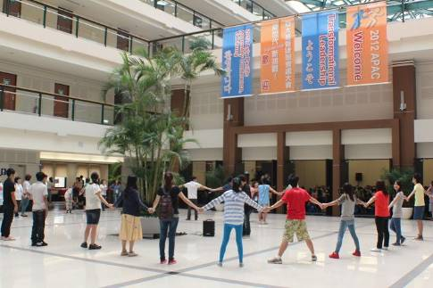
 給離散人、為離散人、以離散人
全世界有2億1千4百萬人的移住者。每年移往韓國的大約有150萬人，從韓國返回或分散至世界各地大約有750萬人，他們離開後將會如何？如何以宣教之名接觸他們？
宣教
將基督見證傳給「他文化」
同文化
屬於同一個群體的人，共同秉持整合性--信心、感情、價值觀的體系，以及相關的行為與結果。（Paul harvart）

多文化時代
˙多文化社會的加速化--地球村
˙逐漸衰退的基督教-- 反基督文化的戰爭
僑民宣教（Diaspora Mission）
認識神在離開祖國遠赴他鄉（或僑民）之人的救贖工作。
宣教的教會（Missional Church）
在廿一世紀逐漸衰退的基督教與反基督的社會氣氛中，透過教會共同的異象，作為21世紀教會的模型。
教會的形態
1.制度式教會（Christendom 模型-基督教的教會）
2.自發式教會（Modernity 模型-文藝復興時期後的教會）
3.宣教式教會（Post-modern 模型-後現代的教會
縮小主義
1.福音的焦點，僅著重於個人得救上
2.建立門徒、傳道工作萎縮成為需求性的宗教訓練
3.宣教只是教會的眾多功能之一，視為海外事工
4.以為教會是宣教的主體
宣教的教會
1.宣教的主體--應該是仍舊行動的三一神。
2.宣教是神在世界完成救贖的工作。
3.教會是神宣教工作的產物。宣教是教會產生的根源。
4.教會是擔負當代使命的，有限時性的宣教組織。
5.宣教不是被教會差派、也不是支援性的活動，而是教會存在的目的與生存方式。
6.神是宣教的神：就是差派耶穌的神（差派的神）
7.宣教的教會因為被差派至世界各地（being sent），因此前往世界的（go）教會，不可忘記教會是被差派的一群。
宣教教會之特徵
1.重視福音、教會及文化之間的對話。敏感於對福音反應遲鈍的世俗文化，而有戰略性的回應。
2.突破後現代主義、解構主義、宗教多元主義、相對性價值觀…等，傳講基督的獨一性。
教會的基因
被差派前往世界（Being sent）的教會—道成肉身式的教會（以耶穌基督的心為心）。
1.走進世界，用道成肉身的方式溝通，而傳福音的教會
2.不是吸引人來到教會，而是以作光作鹽的方式進入世界，是與不信者共處的教會
道成肉身的原理
1.謙卑
2.倒空自己
3.學習
4.跨越文化
5.以接受福音者為中心
6.轉移領導
7.服事的榜樣-直到生命結束（可十45）
經文：
「你怎樣差遣我到世上、我也照樣差他們到世上。」（約十七18）
「原來，各國中那敬畏主、行義的人都為主所悅納。」（徒十35）
「腓利下撒瑪利亞城去，宣講基督。」（徒八5）
「但內中有居比路和古利奈人，他們到了安提阿也向希臘人傳講主耶穌。」（徒十一20）。

歡迎【有朋自遠方來】
在父神的恩典中，2012APAC於8/10舉辦完成。有多位國外聖徒於會期前後拜訪並參與本教會聚會，敬請弟兄姊妹以地主之誼接待與交通！
今天共同於主前聚集的聖徒來自--
韓國：約60人
新加坡：約8人
馬來西亞：約8人

2012年南海姊妹讀書會
--【態度急轉彎】
讀書會帶領者：陳梅軒姊妹
一、姊妹讀書會簡介：
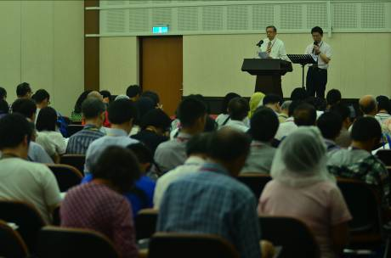
共同閱讀「態度急轉彎」一書。作者詹姆士、麥唐納。用優質的態度取代負面的態度，可以避免讓幸福面臨瓦解，並讓喜悅、豐盛得以在生活中滋長。
二、課程計劃：自9月15日起，為期十二週，每週六˙上午十點~十二點
三、報名方式：填寫簡介上之報名單（長椅上），向陳梅軒姊妹或辦公室報名即可。
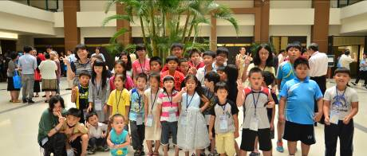

「2012林書豪青年佈道會」索票辦法修正說明
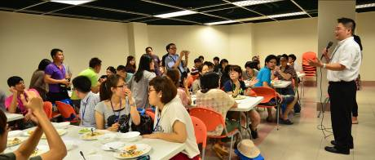
由於各教會對此佈道會的反應熱烈，故於8/10中午12點正截止索票收件後，大會將從所有的申請索票教會中，抽出兩百間教會，每間被抽中的教會，最多可拿到30張入場券，並抽籤的結果會公布在佈道會的官網。
本週各項聚會
今日 09:30 兒童主日學
10:00 中學生團契
11:00 慕道班 呂允仁弟兄
11:00 信仰造就班 暫停一次
14:30 造就聚會 賴大隨弟兄
預作準備 路加福音十二35-40
週二07:00 晨更聚會 列王記下十八
19:30 英文查經班
週三 19:30 交通禱告會 林強弟兄
週四 15:00 姊妹聚會 張秀蓮姊妹
週五 15:00 姊妹禱告會
週六 17:30 週五小社青 聯合聚會
17:30 愛的團契 聯合聚會
17:30 社青團契 Sunny弟兄
17:30 大專團契 Sunny弟兄
【2012APAC照片集錦】
˙600人齊聚敬拜，聆聽主道！
˙新世代兒童 / 青年人交流餐會

臺北市基督徒聚會處 第2237期 2012.08.12
教會網站：http://www.taipeiassembly.org
主日上午 主日下午 下週主日上午 下週主日下午
聚會時間： 9時45分 2時30分 9時45分 2時30分
司 會： 羅煜寰弟兄 林 強弟兄
領 詩： 卜昭信弟兄 賴大隨弟兄 賴大隨弟兄 劉戈凡弟兄
司 琴： 王清清姊妹 俞齊君姊妹 羅雲深姊妹 陳孜祈姊妹
講 道： 朴鍾哲弟兄 賴大隨弟兄 Sunny弟兄 劉戈凡弟兄
本週題目： 廿一世紀宣教的教會 下週主題：
下週經文： 約十七18，徒十35 下週經文：
上午招待： 吳瑞碧姊妹 許家蓁姊妹 下週招待：林和東弟兄 施兆利姊妹
柯欣妤姊妹 韓勝娥姊妹 黃凱意姊妹
臺北市中正區100南海路39號。電話（02）23710952傳真（02）23113751

仰望為我們信心創始成終的耶穌。
他因那擺在前面的喜樂，
就輕看羞辱，忍受了十字架的苦難，便坐在神寶座的右邊。 希伯來書十二2

